ESTRATEGIA DE EDUCACIÓN SOBRE NORMAS DE BIOSEGURIDAD Y SANEAMIENTO AMBIENTAL EN EL MERCADO MUNICIPAL DE BAHÍA DE CARÁQUEZ EN TIEMPO DE COVID-19
Autora. Carla Elizabeth Gómez Salazar
Coautor. Ana María Aveiga Ortiz - Fabían Fabricio Peñarrieta Macías
careli-12@outlook.es
RESUMEN
La investigación consistió en la aplicación de una estrategia de educación sobre normas de bioseguridad y saneamiento ambiental en el mercado municipal de Bahía de Caráquez en tiempos de COVID-19. Se identificó que el mercado municipal cuenta con seis secciones de expendio, laboran 25 personas, de las cuales el 88% tienen un rango de edad entre 31-50 años y el 12 % entre 26-30, dedicándose a actividades de registro e ingreso al mercado, aseo del local, expendio de productos, organización de producto para el cierre del negocio. El diagnóstico determinó que el 72% de los trabajadores del mercado municipal tienen bajo conocimiento sobre las normas de bioseguridad y saneamiento ambiental, el 24% tiene un alto conocimiento y el 4% muy alto. En relación al comportamiento el 36% de los trabajadores realizan acciones acordes a la temática abordada. Se utilizó la estrategia edumedia-comunicación en la impartición de Charlas y proyección de videos de la plataforma de You Tube y National Geographic sobre (cómo se contagia la comunidad por Covid-19, correcto lavado de manos y coronavirus alerta ambiental), se reflejó que el 60% de los participantes presentaron un conocimiento alto y el 68% un comportamiento aceptable, existiendo diferencia significativa antes y después de la aplicación de la estrategia. La matriz con propuestas alternativas de fortalecimiento se realizo en función del FODA, elaborandose una guía para la aplicación de normas de bioseguridad y saneamiento ambiental, se concluye que el empleo de estrategia aportó al conocimiento y comportamiento de expendedores del mercado municipal.
Palabras claves: Bioseguridad, saneamiento ambiental, conocimiento.

INTRODUCCIÓN
Según Vinueza (2021) a mediados del siglo XIX, los mercados municipales en la mayoría de ciudades son el resultado de una tradición histórica de siglos, que ha ido evolucionando desde plazas y ferias hasta la consolidación de espacios gestionados por la administración pública, que han sido objetos de críticas por su deficiente mantenimiento, grado de limpieza e higiene y por la inadecuada atención brindada por los vendedores.
El desconocimiento sobre normas de bioseguridad e higiene por parte de los trabajadores en diferentes establecimientos municipales, son la causa del transporte de cepas microbiológicas y sustancias químicas capaces de generar enfermedades infecciosas, que ponen en riesgo la salud (Pérez, 2017). Razón por la cual los mercados municipales, han empezado a integrar medidas de carácter ambiental y sanitario en su actividad cotidiana, estableciendo estrategias que mejoran la imagen y la gestión sanitaria (Vladimir , 2011).
Actualmente, son múltiples los problemas sanitarios que se producen por la falta de cumplimiento de las normas de bioseguridad y que ponen en peligro la salud de los ciudadanos y el medio ambiente (Villa, 2020). Los mercados municipales son establecimientos con mayor riesgo de contagios por SARS CoV-2 , en la ciudad de Lima se han asociado a una incidencia y mortalidad más elevadas por COVID-19(Organización Panoamerica de la Salud [OPS], 2021),ya que el 80 % de los comerciantes de centros de abastos presenta esta enfermedad (Pighi, 2020); y es que, en Lima, en los distritos de San Martín de Porres, San Juan de Lurigancho, Los Olivos, La Victoria, Villa María del Triunfo e Independencia, se reportó un promedio del 50 % de infectados con el virus (Sputnik, 2020). Por otro lado, en Pekín se han reportado 46 casos positivos de COVID-19, en trabajadores en el mercado de Xianfi (RTVE, 2020). Y en la ciudad de Quito - Ecuador el 41% de vendedores de los mercados municipales han estado expuesto al virus (Bravo y Carvajal , 2020).
En este sentido, el Comité de Operaciones de Emergencia Nacional (COE) y la Secretaría General de Comunicación de la Presidencia (SECOM) han estructurado un Plan de Trabajo con todos los Gobiernos Autónomos Descentralizados (GAD_{s}), el cual estable los lineamientos de control y vigilancia de los mercados, que inicien en sus actividades (Barriga et al., 2020). A su vez, los GAD_{s} Municipales a través de los Administradores de los Mercados, exigen a los trabajadores de los locales, el cumplimiento de lo establecido en la norma NTE INEN 2687:2013, teniendo como prioridad la prevención de la propagación de COVID-19 (Comité de Operaciones de Emergencia Nacional [COE] , 2020).
Esta investigación se ampara en el Art. 326, numeral 5 de la Constitución de la República del Ecuador (2008) que manifiesta: “Toda persona tendrá derecho a desarrollar sus labores en un ambiente adecuado y propicio, que garantice su salud, integridad, seguridad, higiene y bienestar”; además en el Plan Nacional de Desarrollo 2017- 2021, el cual menciona en el Objetivo 1. Garantiza una vida digna con iguales oportunidades para todas las personas; de la misma manera la política 1.6. Garantiza el derecho a la salud, la educación y al cuidado integral durante el ciclo de vida, bajo criterios de accesibilidad, calidad y pertinencia territorial y cultural; ya que la salud se constituye como un componente primordial de una vida digna, pues ésta repercute tanto en el plano individual como en el colectivo, su ausencia puede traer efectos inter-generacionales, por lo que se debe brindar condiciones para el goce de la salud de manera integral (Secretaría Nacional de Planificación y Desarrollo [SENPLADES], 2017). Por su parte el Codigo Organico del Ambiente [COA] (2017), el numeral 2 del Art. 66 de la Constitución de la República del Ecuador determina como derecho y garantía de las personas a una vida digna, que asegure la salud y saneamiento ambiental, así mismo el Art. 16 del mismo código establece dentro del marco de la educación ambiental ejes transversales para la implementación de estrategias, programas y planes de los diferentes niveles y modalidades de educación formal y no formal.
Este estudio permitirá el uso de estrategias de educación sobre normas de bioseguridad y saneamiento ambiental en los trabajadores del Mercado Municipal de Bahía de Caráquez del Gobierno Autónomo Descentralizado del Cantón Sucre, en tiempos de COVID-19, información que promoverá valores y conductas con el fin de evitar posibles riegos de contagios durante la jornada laboral. Los resultados obtenidos servirán como instrumento de apoyo en la ejecución de programas de educación en establecimientos que desarrollan actividades similares.
MATERIALES Y MÉTODOS
UBICACIÓN
La presente investigación fue realizada en el Mercado Municipal de Bahía de Caráquez, Cantón Sucre, Provincia de Manabí, con coordenadas UTM 0°49ʹ21ʹʹ de latitud sur y 80°25'31.58 de longitud oeste, Datum WGS84, Zona 17M.
DURACIÓN
La investigación tuvo una duración de siete meses desde su aprobación hasta finalizar la investigación.
VARIABLE INDEPENDIENTE
- Estrategia de educación
VARIABLES DEPENDIENTES
- Nivel de conocimiento y nivel de comportamiento sobre normas de bioseguridad y saneamiento ambiental de los trabajadores.
PROCEDIMIENTO
DIAGNÓSTICO DE LA SITUACIÓN ACTUAL DE LOS TRABAJADORES DEL MERCADO MUNICIPAL DE BAHÍA DE CARÁQUEZ.
Actividad 1. Descripción de las condiciones de operación del Mercado Municipal de Bahía de Caráquez
Se realizó una visita al Mercado Municipal de Bahía de Caráquez y se solicitó el permiso respectivo, para efectuar la investigación. Posteriormente, se identificaron cada una de las áreas del mercado mediante observación directa y registro de datos in situ, utilizando la ficha propuesta por Bailón y Mendoza (2017) adaptada de acuerdo al contexto del objeto de estudio (Ver Tabla 1.1).
Tabla 1.1.
Registro para la identificación de condiciones de operación y normas bioseguridad y saneamiento ambiental
Área | Actividad | Descripción | Número de trabajadores | Horario de atención | Aforo permitido | Hallazgos encontrados | Normas requeridas
Fuente: Bailón y Mendoza, 2017
Actividad 2. Caracterización socio-demográfica de los trabajadores del Mercado Municipal.
Se realizó una descripción de las características demográficas de los trabajadores del Mercado Municipal de Bahía de Caráquez, donde se consideró datos como la edad, sexo, instrucción educativa, grado de analfabetismo, y condición socioeconómica, para lo cual se aplicó una encuesta.
Actividad 3. Identificación de las actividades que realizan los trabajadores del Mercado Municipal.
Se aplicó una encuesta, compuesta por tres secciones: la primera sección estuvo integrada por ítems relacionados a la situación socio-demográfica de los trabajadores, en la segunda sección se estableció preguntas sobre las actividades que realizaban los empleados y en la tercera sección sobre la aplicación de normas de bioseguridad y saneamiento ambiental que aplicaban durante la ejecución de las mismas.
Actividad 4. Valoración del conocimiento y comportamiento sobre normas de bioseguridad y saneamiento ambiental a los trabajadores antes de la aplicación de la estrategia.
Se evaluó el conocimiento aplicando un cuestionario de 10 preguntas de selección múltiple; donde cada interrogante tiene una solo respuesta correcta. Este documento se fundamentó en el estudio de Aveiga (2020) fue reformulado acorde al medio y contexto del área de estudio categorizándose con un valor de cero la elección incorrecta, y con un valor de uno la elección correcta; obteniéndose el puntaje final por sumatoria. Se estableció la siguiente escala de valoración: i) bajo para calificaciones ≤5, ii) alto entre 6 y 7, y muy alto a partir de 8 puntos.
Para el comportamiento, se aplicó una encuesta de 10 ítems, en la que los trabajadores indican la frecuencia con la que realizan ciertas acciones. Se estableció una escala con tres opciones i) nunca con una puntuación de 0, ii) a veces con un valor de 0,5, y iii) siempre equivalente a 1, efectuándose la suma de las puntuaciones obtenidas y considerando como comportamiento aceptable las calificaciones mayores o iguales a 5, y no aceptable las inferiores a 5.
Obtenida la información se determinó el nivel de conocimiento y comportamiento de los trabajadores mediante análisis descriptivo.
APLICACIÓN DE ESTRATEGIA DE EDUCACIÓN SOBRE NORMAS DE BIOSEGURIDAD Y SANEAMIENTO AMBIENTAL DURANTE LA PANDEMIA COVID-19 QUE INCREMENTE EL NIVEL DE CONOCIMIENTO Y COMPORTAMIENTO
Actividad 5. Determinación de la estrategia de educación a desarrollarse en el mercado municipal de Bahía de Caráquez
Realizada la valoración, se desarrolló una estrategia de educación con base a los resultados obtenidos en el primer objetivo, que mejore y fortalezca los conocimientos de los trabajadores sobre normas de bioseguridad y saneamiento ambiental ante la pandemia COVID-19 en el Mercado Municipal de Bahía de Caráquez.
Actividad 6. Diseño y aplicación del plan de capacitación para los trabajadores del Mercado Municipal de Bahía de Caráquez
El diseño y aplicación del plan de capacitación a los trabajadores del Mercado Municipal de Bahía de Caráquez, se desarrolló con base a la metodología planteada por Lozano et al., (2008) modificada por la autora, cada módulo tendrá una carga horaria de 2 horas en el que se abordará la temática de normas de bioseguridad y saneamiento ambiental ante la emergencia sanitaria por la pandemia COVID-19.
Actividad 7. Valoración del conocimiento y comportamiento de los trabajadores después de la aplicación de la estrategia.
La valoración del conocimiento y comportamiento de los trabajadores sobre normas de bioseguridad y saneamiento ambiental aplicada la estrategia se efectuó de acuerdo a lo establecido en la actividad 4.
Actividad 8. Analizar estadísticamente los resultados obtenidos.
Se determinó el Análisis de la Varianza (ANOVA) de la relación del nivel de conocimiento y comportamiento de los trabajadores del Mercado Municipal de Bahía de Caráquez, mediante la Prueba de T (Student) de muestras relacionadas de los datos. Para efecto se utilizó InfoStat versión 2008, SPSS versión 25.
ELABORACIÓN DE UNA GUÍA SOBRE LA APLICACIÓN DE NORMAS DE BIOSEGURIDAD Y SANEAMIENTO AMBIENTAL ´PARA EL FORTALECIMIENTO DE LAS CAPACIDADES DE LOS TRABAJADORES DEL MERCADO MUNICIPAL DE BAHÍA DE CARÁQUEZ
Actividad 10. Análisis FODA y Matriz de Fortalecimiento
Se realizó un Análisis FODA con el propósito de que la información proporcionada por las autoridades y trabajadores sirva para el diseño de estrategias que permitan el fortalecimiento de las capacidades del personal que labora en el mercado municipal de Bahía de Caráquez. De acuerdo Ballesteros et al., (2010) el análisis FODA o Matriz FODA es una metodología de estudio de la situación de una organización en su contexto y de las características internas. Este análisis se realizó previo al diálogo con los trabajadores del mercado municipal, en donde se obtuvo la información necesaria para definir las principales fortalezas, oportunidades, debilidades y amenazas, que contribuya a la elaboración de una matriz de fortalecimiento de las capacidades en base a las debilidades encontradas (ExpokNews, 2013).
Con base al análisis FODA y a la matriz de fortalecimiento se elaboró una guía utilizando la metodología planteada por Bermeo et al., (2020) modificada por la autora de acuerdo al contexto de la investigación, con información necesaria para que el personal se instruya sobre principios relevantes que minimicen los contagios por SARS Cov-2 y realice un manejo sanitario adecuado del Mercado Municipal de Bahía de Caráquez.
RESULTADO Y DISCUSIÓN
DIAGNÓSTICO DE LA SITUACIÓN ACTUAL DE LOS TRABAJADORES DEL MERCADO MUNICIPAL DE BAHÍA DE CARÁQUEZ.
CONDICIONES DE OPERACIÓN DEL MERCADO MUNICIPAL DE BAHÍA DE CARÁQUEZ
El mercado municipal de Bahía de Caráquez cuenta con seis secciones de expendio, agrupados en zonas o giros de acuerdo a la naturaleza de los productos que expenden, ubicados de tal forma que permiten la visualización y obtención de los víveres, cubriendo así las necesidades de los usuarios de una manera ordenada y eficiente, en concordancia con la Norma Técnica Ecuatoriana NTE [INEN] (2013). A continuación, se detallan las características y el plano de las secciones del mercado:
Tabla 4.1.
Secciones del Mercado Municipal
SECCIONES | DESCRIPCIÓN
Sección 1. Abarrotes | Esta sección está comprendida por 6 locales, se encuentra ubicada en la zona principal del mercado y ofrecen productos cotidianos como: víveres, alimentos, artículos de limpieza entre otros.
Sección 2. Frutas y verduras | Comprendida por 10 locales, se encuentran ubicados en el centro del mercado, expenden productos como frutas y verduras de origen costeño y de la serranía.
Sección 3. Cárnicos | Cuenta con 14 locales, ofrece productos cárnicos como pollo, cerdo, res.
Sección 4. Lácteos | Esta sección está comprendida por 4 locales, expendiéndose productos derivados de ganado vacuno.
Sección 5. Mariscos | Está comprendida por 6 locales, que expenden camarones, pescado, concha entre otros.
Sección 6. Comedores | Esta sección está comprendida por 9 locales, que ofertan desayunos y almuerzos al púbico.
Fuente: Autora
CARACTERIZACIÓN DEMOGRÁFICA Y ACTIVIDADES DE LOS TRABAJADORES DEL MERCADO MUNICIPAL
En la siguiente tabla se detalla la caracterización demográfica y actividades de los trabajadores del Mercado Municipal, obteniéndose un registro de información que permitió identificar su entorno social y económico. Ya que de acuerdo a lo citado por Moreno y Velásquez (2015) es importante conocer los aspectos de la situación actual, desde su forma de vida, familiar y estado económico de una persona, lugar o en este caso de un establecimiento.
Tabla 4.2.
Caracterización demográfica y actividades de los trabajadores
CONDICIÓN DEMOGRÁFICA | DESCRIPCIÓN
Edad | En el mercado municipal de Bahía de Caráquez laboran 25 personas en las diferentes secciones, de las cuales el 88% tienen un rango de edad entre 31-50 años y el 12 % entre 26-30.
Género | El 52% de las personas que expenden en los locales del mercado, pertenece al género femenino y el 48% al género masculino.
Condición socioeconómica | El 100% del personal que expende y labora en el mercado municipal considera que su condición socioeconómica es baja, porque es el principal ingreso y sustento familiar.
Instrucción educativa | El 48% del personal del mercado municipal tiene un nivel de educación primaria, el 44% cuenta con una educación secundaria y el 8% educación superior.
ACTIVIDADES DE LOS TRABAJADORES
Número de personas que laboran en el local | EL 80% de los encuestados indicó que solo labora una sola persona en el local, mientras que el 20% señalo que laboraban dos personas en el local, alternándose durante los días de trabajo. Pues mencionan que no cuentan con el recurso económico para la contratación de más personal y además expresaron que el mercado estuvo por ser cerrado, dado que los consumidores asisten a la feria de Leónidas Plaza debido a su ubicación al ser este un punto central.
Actividad comercial del local | El 100% de las personas que laboran se dedican al expendio.
Horas de trabajo | El 60% del personal del mercado municipal trabaja más de cuatro horas y el 40% exactamente cuatro. Manifestaron que el trabajo se extiende en la sección de comedores, ya que se realizan actividades como: compra de la materia prima, procesado y por último su limpieza por cada local.
Fuente: Autora
FLUJOGRAMA DE ACTIVIDADES DE LOS TRABAJADORES DEL MERCADO MUNICIPAL
En la figura 4.2 se ilustra las nueve actividades que desarrollan los trabajadores del Mercado Municipal, un día normal de labores. El mercado ha formado una industria, que involucra distintas actividades, cuya finalidad es satisfacer las necesidades de la vida humana, para la provisión de productos de consumo vital y abarrotes (Castillo, 2013).
Figura 4.2.
Actividades del expendedor

Fuente: Autora
CATEGORIZACIÓN DEL CONOCIMIENTO Y COMPORTAMIENTO INICIAL SOBRE NORMAS DE BIOSEGURIDAD Y SANEAMIENTO AMBIENTAL INICIAL DE LOS TRABAJADORES DEL MERCADO MUNICIPAL DE BAHÍA DE CARÁQUEZ
Se obtuvo la siguiente categorización del conocimiento y comportamiento antes de la aplicación de la estrategia reflejándose los siguientes datos:
Figura 4.5.
Valoración del conocimiento y comportamiento inicial (antes)

Fuente: Autora
Se evidencia que el 72% de los trabajadores del mercado municipal tienen bajo conocimiento sobre las normas de bioseguridad y saneamiento ambiental, Álvarez y Vega (2016) indican que la sociedad requiere alcanzar un nivel de conocimiento que fomente una nueva cultura intelectual de administración de los recursos y armonía ambiental , dado que en la actualidad, el uso indiscriminado de los recursos naturales es devastador, y la contaminación existente en las ciudades hace necesario alcanzar un verdadero desarrollo sostenible. Así mismo se reportó que el 24% tiene un alto conocimiento y el 4% muy alto. En relación al comportamiento se denota que el 36% de los trabajadores realizan acciones acorde a las normas de bioseguridad y saneamiento ambiental teniendo un comportamiento aceptable, no obstante este valor es notorio dado a que la situación biológica que se vive ha provocado el uso permanente de protocolo de bioseguridad y de esta manera se evitan contagios de COVID-19 tanto de los adjudicatarios como de los consumidores, lo que ha conllevado a que se brinde mayor seguridad a los usuarios que acuden a estos centros. Por lo tanto, Hernández y Jiménez (2010) la conducta humana comprende la unificación del conocimiento, los valores, la sensibilidad y las actitudes positivas; que generan habilidades y procedimientos personales que manifiestan la pertenencia del ser humano al ambiente. Una de la estrategia aplicada a los sujetos en el estudio, consiste en dictar charlas y proyectar herramientas audiovisuales como los sustenta. De acuerdo a Adame (2015) los medios audiovisules son instrumentos tecnológicos que ayudan a presentar información mediante sistemas acústicos,ópticos, o una mezcla de ambos y que, pueden servir de complemento a otros recursos o medios de comunicación clásicos en la enseñanza como son las explicaciones orales con ayuda del proyector y parlantes.
ESTRATEGIA DE EDUCACIÓN SOBRE NORMAS DE BIOSEGURIDAD Y SANEAMIENTO AMBIENTAL DURANTE LA PANDEMIA COVID-19 QUE INCREMENTE EL NIVEL DE CONOCIMIENTO Y COMPORTAMIENTO
ESTRATEGIA DE EDUCACIÓN A DESARROLLARSE EN EL MERCADO MUNICIPAL DE BAHÍA DE CARÁQUEZ
De acuerdo con el diagnóstico realizado se trabajó con la estrategia edumedia-comunicación como se puede observar en la tabla 4.3, con la impartición de Charlas y proyección Medios Audio Visuales de You Tube y National Geographic sobre (cómo se contagia la comunidad por Covid-19, correcto lavado de manos y coronavirus alerta ambiental mundial), estas tecnologías con actividades orientadas a la problematización, participación, reflexión, debate y la posterior producción de algún material resultante de la temática abordada, denotan un interesante potencial para desarrollar en las personas un pensamiento visual fundamentado en una realidad social más preocupada por realizar actividades con condiciones sanitarias que salvaguarden la bioseguridad del cliente y expendedor (Lanson, 2013).
VALORACIÓN DEL CONOCIMIENTO Y COMPORTAMIENTO DE LOS TRABAJADORES DESPUÉS DE LA APLICACIÓN DE LA ESTRATEGIA
Con la aplicación de la encuesta para la evaluación del conocimiento y comportamiento sobre las normas de bioseguridad y saneamiento ambiental, desarrollada la estrategia edumedia-comunicación se detallan los resultados obtenidos por los empleados del Mercado Municipal de Bahía de Caráquez.
Tabla 4.4.
Valoración del conocimiento y comportamiento (Después)

Fuente: Autora
El 60% presento un conocimiento alto, el 20% muy alto, mientras que el 20% bajo. A su vez, el 68% tuvo un comportamiento aceptable y el 32% no aceptable. Después de la aplicación de la estrategia se incrementó el conocimiento (52%) y comportamiento (32%) en los expendedores. Datos relacionados con Menéndez (2018) en la elaboración de un plan de residuos sólidos, el 75% de los participantes adquirieron conocimientos prácticos de saneamiento ambiental y bioseguridad; así mismo el 50% presentó un comportamiento adecuado Menciona Leno (2015) y Fondo de las Naciones Unidas para la Infancia [UNICEF] (2020) que, en crisis sanitarias, la limpieza de entornos, cuadra de las casas disminuye la propagación del virus y por otro lado resaltan la importancia de implementar medidas y procedimientos para evitar contagios contribuyendo a la cultura sanitaria en tiempos de COVID-19.
ANÁLISIS DE LA VARIANZA (ANOVA) DE LA RELACIÓN DEL NIVEL DE CONOCIMIENTO Y COMPORTAMIENTO DE LOS TRABAJADORES DEL MERCADO MUNICIPAL.
Tabla 4.5.
Análisis de la Varianza (ANOVA) del conocimiento de los trabajadores antes – después del Mercado Municipal.
 |  | Diferencias Relacionadas |  |  |  |  | T | Gl | Sig. (bilateral)
 |  | Media | Desviación típ. | Error típ. de la media | 95% Intervalo de confianza para la diferencia |  | Media | Desviación típ. | Error típ. de la media
 |  | Inferior | Superior | Inferior | Superior | Inferior | Superior | Inferior | Superior
Par 1 | Antes - Después | 1,65000 | 1,35503 | 42850 | 2,61933 | 68067 | 3,851 | 9 | 004
Fuente: Autora
Se ilustra en la tabla el análisis de la varianza de las pruebas de T- students realizadas a las medias del conocimiento. Dado que el p valor de prueba es menor que 0,05 se evidencia que hay diferencia significativa en las medias del conocimiento adquiridos en los expendedores del mercado municipal de Bahía de Caráquez antes-después de la capacitación efectuada. De acuerdo con Vega (2017) en un estudio sobre nivel de conocimiento y aplicación de medidas de bioseguridad muestra que existe significancia en el nivel de conocimiento sobre normas bioseguridad y saneamiento ambiental.
Tabla 4.6.
Análisis de la Varianza (ANOVA) del comportamiento de los trabajadores antes- después del Mercado Municipal.
 |  | Diferencias Relacionadas |  |  |  |  | T | Gl | Sig. (bilateral)
 |  | Media | Desviación típ. | Error típ. de la media | 95% Intervalo de confianza para la diferencia |  | Media | Desviación típ. | Error típ. de la media
 |  | Inferior | Superior | Inferior | Superior | Inferior | Superior | Inferior | Superior
Par 1 | Antes – Después | 1,92857 | 78680 | 29738 | 1,20091 | 2,65624 | 6,485 | 6 | 001
Fuente: Autora
Se ilustra en la tabla el análisis de la varianza de las pruebas de T- students realizadas a las medias del comportamiento, por lo tanto, dado que el p valor de prueba es menor que 0,05 se evidencia que hay diferencia significativa en las medias del comportamiento en los expendedores del mercado municipal de Bahía de Caráquez de la capacitación efectuada. Álvarez y Vega (2010) quienes observaron que luego de aplicadas las intervenciones educativas, “en todos los casos, los sujetos del estudio mejoraron significativamente (en términos estadísticos) sus conocimientos, actitudes y comportamientos”. Así mismo se concuerda con Chavarria (2016) en el estudio sobre el nivel de conocimiento y prácticas de medidas de bioseguridad presentaron una relación significativa entre ambas variables (prueba exacta de Fisher p = .000), lo cual significa que es necesario el conocimiento sobre bioseguridad para una práctica favorable, y así disminuir el riesgo de infecciones.
ELABORACIÓN DE UNA GUÍA SOBRE LA APLICACIÓN DE NORMAS DE BIOSEGURIDAD Y SANEAMIENTO AMBIENTAL PARA EL FORTALECIMIENTO DE LAS CAPACIDADES DE LOS TRABAJADORES DEL MERCADO MUNICIPAL DE BAHÍA DE CARÁQUEZ.
En la siguiente tabla se muestra los resultados obtenidos del análisis FODA.
ANÁLISIS FODA
Tabla 4.7.
Matriz FODA del Mercado de Bahía de Caráquez
FORTALEZA | OPORTUNIDADES
- Instalación física remodelada para el comercio.  - Ubicación del Mercado de Bahía de Caráquez.  - Comité de organización de los empleados.  - Relación empática entre expendedor y cliente.  - Existe personal Administrativo municipal encargados del mercado.  - Ordenanza Municipal que regula el control del mercado municipal. | - Secciones establecidas para el abastecimiento de productos de forma perdurable.  - Generación de trabajo para agricultoras, estibadores, comedores y otros.  - Entidades Públicas de saneamiento y salud.
DEBILIDADES | AMENAZAS
- Señalización deficiente.  - Mal uso de sistema de parqueo de consumidores y empleados públicos.  - Capacitaciones con poca frecuencia para los expendedores del mercado. | - Existencia de un mercado mayorista en la parroquia de Leónidas Plaza.
Fuente: Autora

GUÍA PARA LA APLICACIÓN DE NORMAS DE BIOSEGURIDAD Y SANEAMIENTO AMBIENTAL
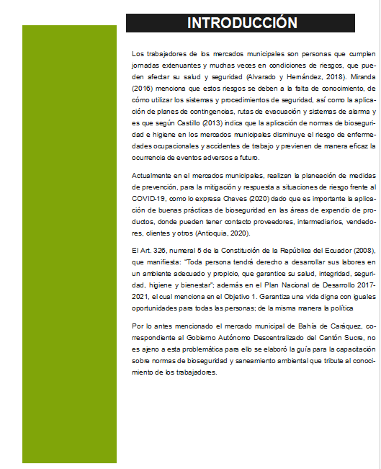
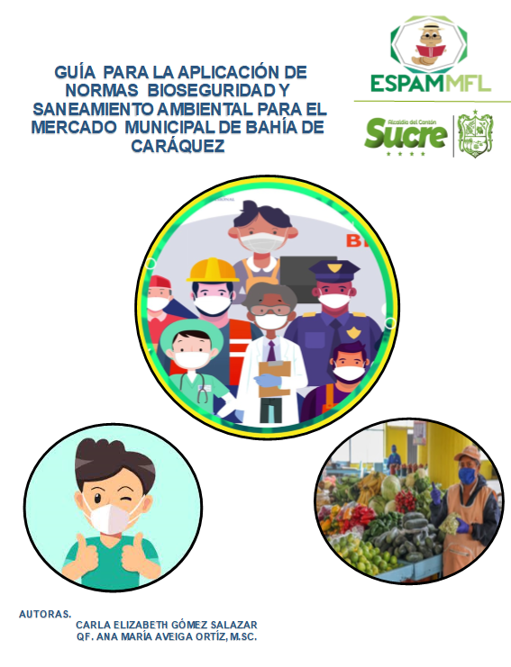

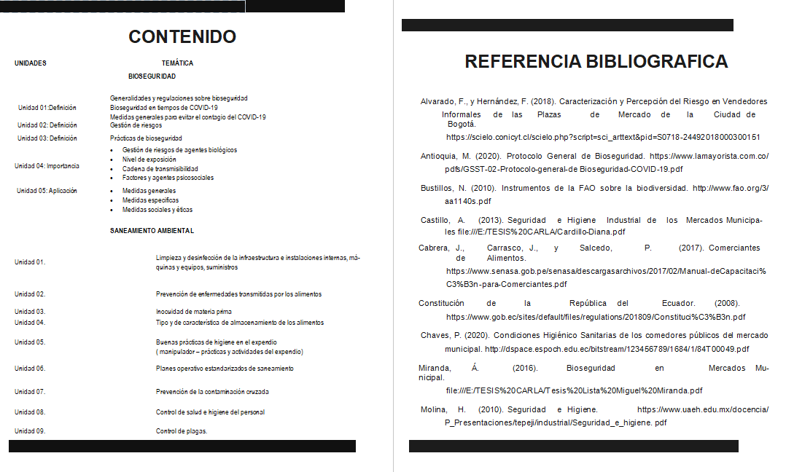
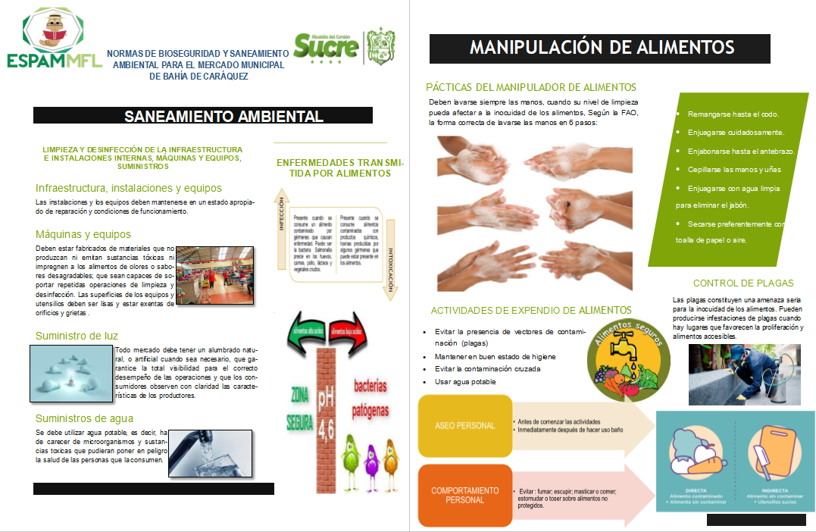
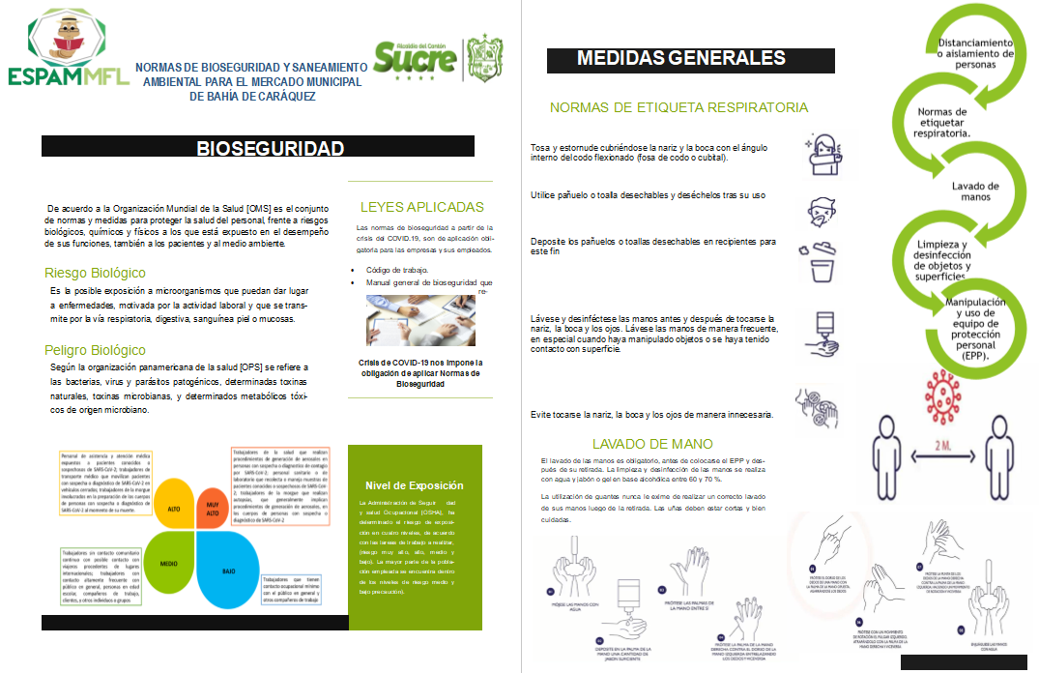
CONCLUSIONES Y RECOMENDACIONES
CONCLUSIONES
- El Mercado Municipal del Cantón Sucre de Bahía de Caráquez cuenta con 6 secciones en las que operan alrededor de 25 personas, con un rango de edad 31- 50 años, un nivel socioeconómico bajo y una educación primaria, se identificó que el 72% de los trabajadores del mercado municipal tienen bajo conocimiento sobre normas de bioseguridad y saneamiento ambiental, además el 36% tuvo un comportamiento aceptable dado que realizan acciones acordes a la situación sanitaria.
- Se desarrolló la estrategia de edumedia-comunicación para la sociabilización de temáticas de bioseguridad y saneamiento ambiental, en la que incremento el conocimiento (52%) y comportamiento (32%) después de la aplicación de la estrategia, a su vez se demostró la significancia estadística, es decir que las sesiones de las capacitaciones influyeron en las medias del conocimiento y comportamiento antes - después con una probabilidad de 95%.
- Basándose en el análisis FODA (debilidades) se elaboró la matriz del fortalecimiento del mercado municipal donde se ilustra el alcance y las gestiones que se deben realizar para una mejor eficacia del mercado. Así mismo la guía de normas de bioseguridad y saneamiento ambiental aportará como una herramienta técnica para el manejo sanitario de la entidad.
RECOMENDACIONES
- Es importante que los departamentos pertinentes evalúen de forma periódica el nivel de conocimiento de los empleados y por ende implementar capacitaciones que incremente la cultura de bioseguridad, higiene y saneamiento ambiental en todos los ámbitos del mercado municipal.
- Es necesario que se realicen capacitaciones semestrales sobre la utilización de productos aplicados durante los procesos de saneamiento ambiental del mercado municipal.
- Es recomendable que el departamento de ambiente del Municipio de Bahía de Caráquez del Cantón Sucre sociabilice y entregue la guía a los comerciantes en formato fisco y/o digital.
REFERENCIAS
Aveiga , A. (2020). El conocimiento ambiental y el comportamiento proambiental . file:///C:/Users/Usuario/Downloads/Aveiga_oa.pdf
Alvares y Vega. (2016). Diseño arquitectónico del mercado municipal del cantón San Cristóbal de Patate. http://www.dspace.uce.edu.ec/handle/25000/10011
Adame, A. (2007). Medios Audiovisuales en el aula. http://online.aliat.edu.mx/Desarrollo/Maestria/TecEducV2/Sesion5/txt/ANTONIO_ADAME_TOMAS01.pdf
Bailón, P., y Mendoza, J. (2017). Evaluación de riesgos físicos-mecánicos y su incidencia en la salud y seguridad ocupacional de los trabajadores en la empresa Producom (tesis de pregrado). ESPAM. Manabí, Ecuador.
Bravo, D., y Carvajal, M. (2020). Pruebas PCR de covid-19 en mercados de Quito se inician en San Roque.https://www.elcomercio.com/actualidad/pruebas-pcr-mercados-municipio-salud.html
Barriga, F., Vásquez, E., Peña, C., y Castillo, E. (2020). Guía y Plan general para el retorno progresivo de las actividades laborales. file:///E:/ESPAM/TESIS%20CARLA/documentos/Guíayplangeneralparaelretornoprogresivo.pdf
Ballesteros , H., Verde , J., Costabel, M., Sangiovanni, R., Dutra, I., Rundie, D., . . Bazán, L. (2010). Analisis Foda(Fortalezas,oportunidades,debilidades y amenazas).file:///C:/Users/Usuario/Downloads/85-Texto%20del%20art%C3%ADculo-334-1-10-20150826.pdf
Bermeo, J., Cabezas, E., Carpio, T., Chiribiga, O., Paladines , B., Romero, C., . . . Torres , A. (2020). Guía de teletrabajo emergente ante el covid-19. https://www.cedia.edu.ec/dmdocuments/publicaciones/Folletos/guia_teletrabajo.pdf
Castillo, A. (2013). Seguridad e Higiene Industrial de los Mercados Municipales. file:///E:/TESIS%20CARLA/Cardillo-Diana.pdf
Chavarria, F. (2016). Nivel de conocimiento y práctica de medidas de bioseguridad. http://www.scielo.org.pe/scielo.php?script=sci_arttext&pid=S1727-558X2018000400006
ExpokNews. (2013). A qué nos referimos cuando hablamos de fortalecimiento institucional de las OSC. https://www.expoknews.com/a-que-nos-referimos-cuando-hablamos-de-fortalecimiento-institucional-de-las-osc/
Lanson, D. (2013). Integración de Audiovisuales en Estrategias de Educación Ambiental. https://cdsa.aacademica.org/000-038/689.pdf
Leno, D. (2015). Cultura Sanitaria en Tiempos de Epidemia. http://dehesa.unex.es/bitstream/10662/3877/1/TDUEX_2015_Leno_Gonzalez.pdf
Lozano, J., Castro, A., Espinosa, P., López, J., Martínez, L., Paniagua, L., Pulido, B., García, G., Morales, B., Pulido, B., Escalante, R., y López, D. (2008). Elaboración de programas de capacitación. Secretaría del Trabajo y Previsión Social. https://www.gob.mx/cms/uploads/attachment/file/160973/Elaboracion_de_programas_de_capacitaci_n_Anexo_1_250_1.pdf
Organización Panamericana de la Salud [OPS]. (2011). Capacitación en higiene para manipuladores de alimentos. https://www.paho.org/pan/index.php?option=com_docman&view=download&alias=374-capacitacion-en-higiene-para-manipuladores-de-alimentos-guia-metodologica-y-practica&category_slug=publications&Itemid=224
Menéndez, K. (2018). Condiciones Higiénicas Sanitarias del Expendio de Aliementos Preparados en el Mercado de Esmeraldas. file:///E:/ESPAM/TESIS%20CARLA/MENÉNDEZ%20MENDOZA%20KATHERINE%20MERCEDES.pdf
Moreno, I., y Velásquez, J. (2015). Socio-demographic characteristics of the population basic school primary school Colegio República Bolivariana de Venezuela. https://repository.ucatolica.edu.co/bitstream/10983/2884/13/Art%C3%ADculo.pdf
Pighi, P. (2020). Cuarentena en Perú: 5 factores que explican por qué las medidas de confinamiento no impiden que sea el segundo país de América Latina con más casos de covid-19. https://www.bbc.com/mundo/noticias-america-latina-52748764
Pérez, J. (2017). Normas de bioseguridad básicas en los servicios de preparacion de alimentos en los vendedores del mercado central de Tulcan. file:///C:/Users/Usuario/Downloads/TUTENF034-2017.pdf
RTVE. (2020). Un brote de coronavirus en el principal mercado de Pekín dispara las alarmas en China. https://www.rtve.es/noticias/20200613/brote-coronavirus-principal-mercado-pekin-dispara-alarmas-china/2017520.shtml
Sputnik. (2020). Gobierno haya más de 50% de comerciantes infectados por covid-19 en mercados de Lima. https://www.elpais.cr/2020/05/13/gobierno-halla-mas-de-50-de-comerciantes-infectados-por-covid-19-en-mercados-de-lima/
Villa, C. (2020). Normas de bioseguridad de los trabajadores para prevenir enfermedades.https://dspace.uniandes.edu.ec/bitstream/123456789/12564/1/UTPIENF030-2020.pdf
Vladimir , E. (2011). Plan de manejo integral de residuos sólidos del Mercado Central del Cantón Esmeralda . http://dspace.espoch.edu.ec/bitstream/123456789/2008/1/236T0061.pdf

